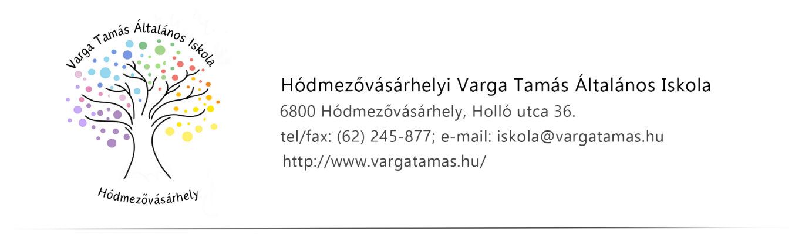

**A NEVELÉSI-OKTATÁSI INTÉZMÉNYI KÖZZÉTÉTELI LISTA**

**A beiratkozásra meghatározott idő, a fenntartó által engedélyezett osztályok, csoportok száma**

A 2024/25-ös tanévben 8 évfolyamon 18 osztály indítására adott engedélyt a fenntartó az alábbiak szerint:

1. évfolyam 2 osztály
2. évfolyam 2 osztály
3. évfolyam 2 osztály
4. évfolyam 2 osztály
5. évfolyam 3 osztály
6. évfolyam 2 osztály
7. évfolyam 3 osztály
8. évfolyam 2 osztály